四川工业科技学院
关于公布“万商云集杯”第五届大学生创新创业大赛获奖名单的通知
各部门、二级学院：
按照学校《关于举办“万商云集杯”四川工业科技学院第五届大学生创新创业大赛的通知》（川工科（2021）187号）相关精神，学校评审小组严格按照大赛评审要求对全部晋级决赛的参赛项目进行了认真的评选。经过大赛专家委员会评审、大赛组委会审定，现将获奖结果（具体名单见附件）公布如下：
一、获奖情况
1、创意组金奖一名，银奖两名，铜奖三名，优秀奖十名。
2、创新组金奖一名，银奖两名，铜奖三名，优秀奖六名。
3、创业组金奖一名，银奖两名，铜奖三名，优秀奖十七名。
二、相关要求
1、请各相关单位认真总结此次大赛各学院从项目推荐、参赛学生和指导老师的培训等一系列工作的工作经验，结合本学院实际情况，对获奖的项目进行后期培养、孵化和支持，同时挖掘潜在的优秀项目，争取在来年取得更好的成就。
2、同时各学院积极按照《国务院办公厅关于深化高等学校创新创业教育改革的实施意见》（国办发（2015）36号）精神，将创新创业教育与本学院的专业教育相融合，将创新创业教育贯穿人才培养全过程，推动我校人才培养的新变革，大力提升学生的创新精神、创业意识和创新创业能力。
3、要加强对大赛获奖选手的宣传，树立本学院创新创业优秀典型，在本学院营造良好的创新创业氛围，持续壮大创新创业生力军，继续推动我校创新创业教育人才培养范式变革，为国家培养和输送更多的创新创业人才。

附件：四川工业科技学院“万商云集杯”第五届创新创业大赛获奖名单

四川工业科技学院
创新创业学院
2022年5月4日

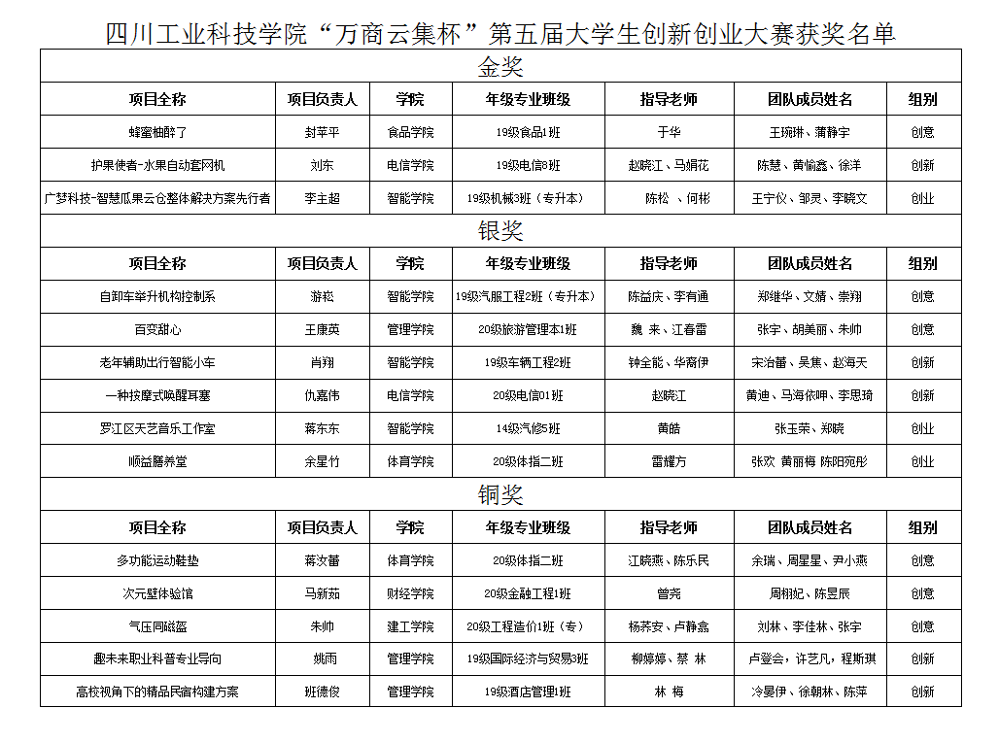
附件：

